

ZÁKLADNÍ ŠKOLA SLOVAN, KROMĚŘÍŽ, PŘÍSPĚVKOVÁ ORGANIZACE
ZEYEROVA 3354, 767 01 KROMĚŘÍŽ

projekt v rámci vzdělávacího programu
VZDĚLÁNÍ PRO KONKURENCESCHOPNOST

ZS SLOVAN
ŠABLONA ČÍSLO: III/2
NÁZEV: INOVACE A ZKVALITNĚNÍ VÝUKY PROSTŘEDNICTVÍM ICT

Předmět: Fyzika
Ročník: 8.
Téma: Kladky
Autor: Mgr. Silvie Mihaldová
Datum vytvoření: 25. 9. 2011

VY_32_INOVACE_51_SM

ANOTACE:

Práce je určena pro žáky 8. ročníku.
- Téma: Kladky

- Cíl: Seznámení s kladkou pevnou, volnou, kladkostrojem a možnostech jejich užití.
Prověření schopností a dovedností žáků při řešení konkrétních úloh.

Možnosti využití: Materiál je určen k použití na interaktivní tabuli.

Názorné ukázkové příklady.

Řešených vzorových příkladů, písemná práce, opakování, samostatná práce, pracovní list, procvičování, domácí úkol apod.

Práce se skládá:

ze stručného přehledu teorie

z příkladů, které lze přímo vytisknout a nakopírovat jako zadání prověrky, či pracovního listu pro žáky

z řešení příkladů, jejich bodování a hodnocení

PILOTÁŽ:
- Práce slouží jako přehledný zápis učiva do školního sešitu.
- Žáci ocenili přehlednost zápisu i názorné náčrtky.
- V testu jsou zařazeny i jednoduché příklady základního typu, což umožnilo alespoň dostatečně uspět i velmi slabým žákům.
- Žáci ocenili přehlednost zadání testu a možnost zvolit si individuální pracovní tempo a pořadí řešení úloh.
- Zadání bylo vytištěno tak, aby bylo pro každého žáka dostupné a přehledné.

KLADKY

PEVNÁ KLADKA
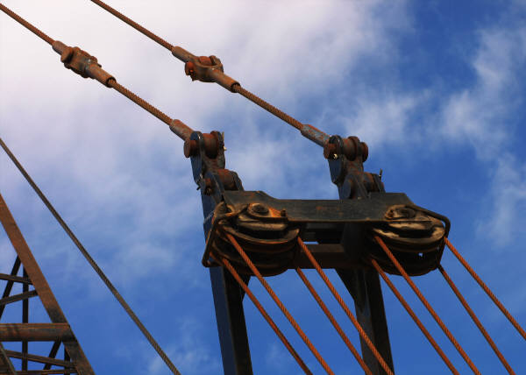

- je KOTOUČ otáčivý kolem osy
- na jeho obvodu je žlábek pro lano

r…poloměr kladky (rameno síly)
r O…osa otáčení
O
- Na obou koncích lana působí STEJNĚ VELKÉ SÍLY:
F₁= F₂
F₁ F₂
- Usnadní práci tím, že umožní
působit silou v jiném směru

Použití: ZVEDÁNÍ TĚLES - můžeme využít tíhu vlastního těla (výhoda)

VOLNÁ KLADKA

F

F = $\frac{F_{g}}{2}$
- Umožňuje zvedat těleso F_{g}
poloviční silou, po dvojnásobné
dráze.
- Zvedáme směrem vzhůru
(nevýhoda)

JEDNODUCHÝ KLADKOSTROJ

- je tvořen kladkou volnou a kladkou pevnou
- umožňuje zvedat těleso poloviční silou a při zvedání působíme silou směrem dolů

F = $\frac{F_{g}}{2}$
F

F_{g}

SLOŽENÝ KLADKOSTROJ
- Kombinace n pevných a n volných kladek
n………počet kladek
Síla potřebná ke zvednutí tělesa:
$F=\frac{F_{g}}{2n}$

Př.: 2 kladky volné + 2 kladky pevné: $F=\frac{F_{g}}{4}$

F

F_{g}

Prověrka:

Barevně (zeleně) doplň do obrázků neznámý údaj:
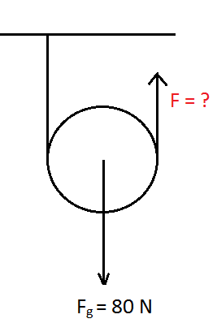
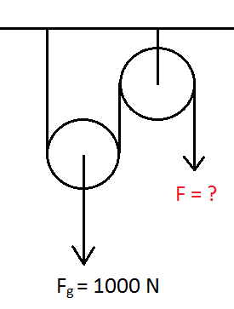
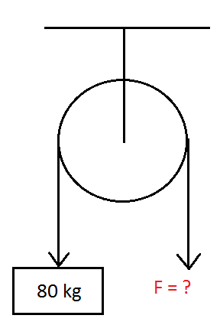

- 2) 3)

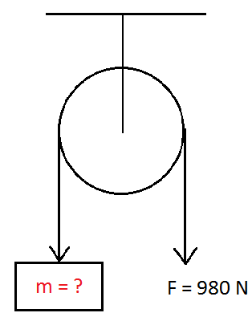
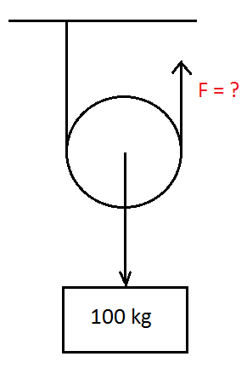
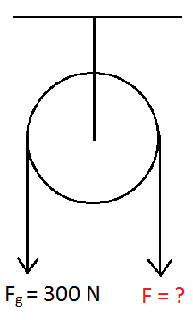
4) 5) 6)

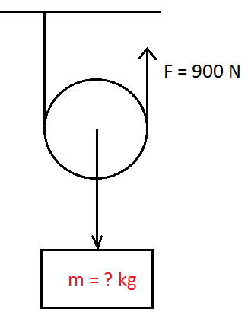
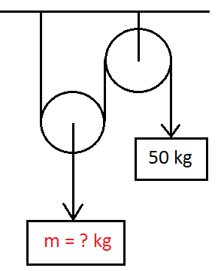
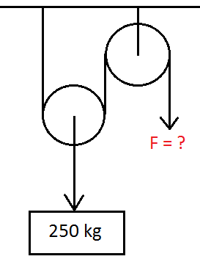
7) 8) 9)

10) Jak se nazývá zařízení na obrázku č. 9?

Prověrka – ŘEŠENÍ:

1) 2) 3)

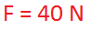

4) 5) 6)

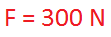

7) 8) 9)

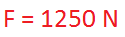

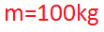
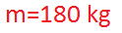

10) Jak se nazývá zařízení na obrázku č. 9?
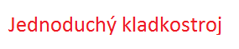

ZDROJE:

- Archiv autora
- www.office.microsoft.com

